výkaz výměr - dodávku a montáž klimatizační jednotky typu SPLIT do návštěvní místnosti odd. 1A
Číslo pozice | Položka | Počet MJ | MJ | Jednotková cena/ MJ | Cena celkem
1 | Odtahový ventilátor 500m3/h - tiché provedení | 1 | ks | 21 200 Kč | 21 200 Kč
2 | Venkovní klimatizační jednotka + vnitřní kazetová jednotka Qch=4kW | 1 | ks | 58 500 Kč | 58 500 Kč
3 | VZT potrubí | 1 | kpl | 31 200 Kč | 31 200 Kč
4 | Cu potrubí | 10 | bm | 880 Kč | 8 800 Kč
5 | Přívodní vyústka | 0 | ks | - Kč | - Kč
6 | Odtahová vyústka | 2 | ks | 805 Kč | 1 610 Kč
7 | Žaluzie koncová (přívod/odtah) | 1 | ks | 3 250 Kč | 3 250 Kč
8 | Přívodní mřížka z vedlejších prostor | 1 | ks | 3 900 Kč | 3 900 Kč
9 | Uzavírací klapka na servopohon (na přívodní potrubí) | 0 | ks | - Kč | - Kč
10 | Uzavírací klapka na servopohon (na odtahové potrubí) | 1 | ks | 3 820 Kč | 3 820 Kč
11 | Tlumič hluku do potrubí | 2 | ks | 3 240 Kč | 6 480 Kč
12 | Podstavec pod ventilátor | 1 | ks | 5 850 Kč | 5 850 Kč
13 | Podstavec pod klimatizační jednotku | 1 | ks | 3 500 Kč | 3 500 Kč
14 | Společný montážní materiál (závěsný, těsnící a spojovací materiál) | 1 | kpl | 5 200 Kč | 5 200 Kč
15 | Montáž | 1 | kpl | 42 200 Kč | 42 200 Kč
16 | Komplexní zkoušky, zaregulování | 1 | kpl | 6 000 Kč | 6 000 Kč
17 | Stavební práce - vybourání prostupů do stropu (2ks) | 1 | kpl | 10 500 Kč | 10 500 Kč
18 | Izolace na VZT potrubí | 1 | kpl | 12 500 Kč | 12 500 Kč
19 | Elektro práce - jištěný přívod k ventilátoru | 1 | kpl | 15 800 Kč | 15 800 Kč
20 | Odvoz suti | 1 | kpl | 5 000 Kč | 5 000 Kč
21 | Zaměření | 1 | kpl | 10 200 Kč | 10 200 Kč
Celkem |  | 255 510 Kč
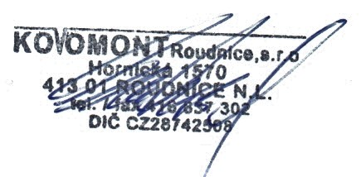
Datum zpracování : 21. 2. 2024

Podpis (vč. razítka): Ondřej Svoboda

